| **E.T.N°36 D.E 15 “Alte. Guillermo Brown.”**  **Galván 3700** |
| --- |
|  |
| **CUE : 20072400** |
| **YAKU**        Un “ecosistema” automatizado para tu huerta. |
| **Docente Referente: Franco Rodriguez DNI: 43819192** |
| **Alumnos: Jeremias Davison DNI: 45234487, Federico Garcia DNI: 45747650** |
| 14/09/22 |

La información fue recopilada del trello que tenemos para trabajar en común.

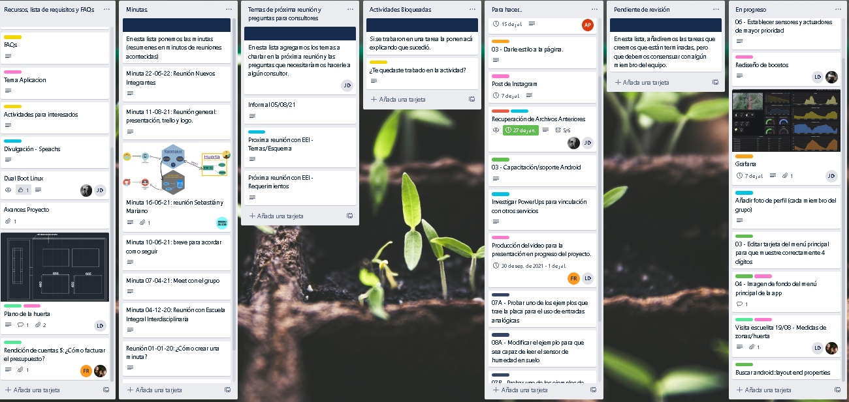

#### Inicio

#### 4 de dic. de 2020

Hubo una reunión con el colegio Escuela Integral Interdisciplinaria en la que se recolectó información que le permitió empezar a darle forma al mapa de empatía. Se nos contó un poco acerca de los proyectos que la escuela estaba trabajando con anterioridad.

#### 4 de dic. de 2020 - 22 de jun. de 2021

Se terminaron de definir herramientas/tecnologías a utilizar.

#### 25 de mar. de 2021

Se crearon los requisitos del proyecto. A continuación una breve captura, que muestra algunos de los requisitos de mayor prioridad.

#### 

#### 

#### 

#### 

#### 

#### 

#### 

#### 

#### 26 de mar. de 2021

Se planificó un diagrama de bloques con la estructura del proyecto.

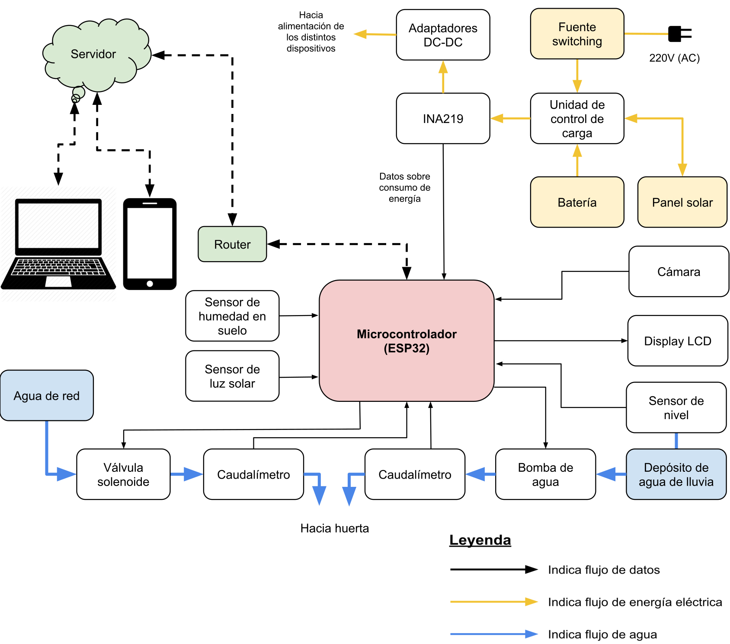

#### 6 de abr. de 2021

Se realizó un FODA sobre el proyecto.

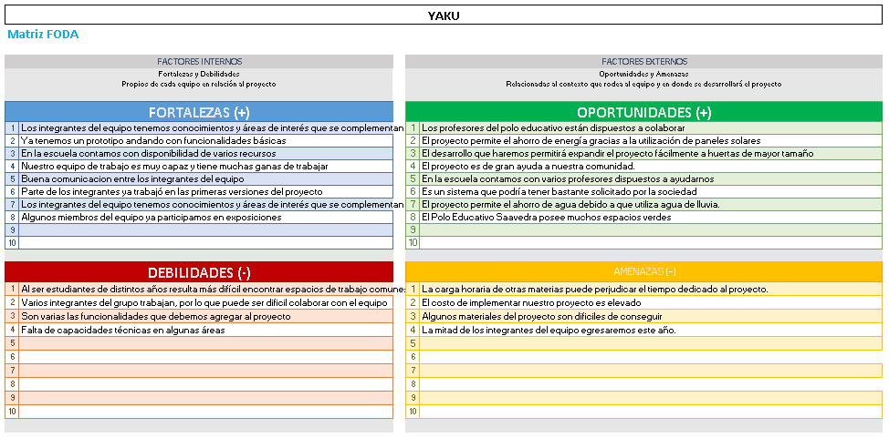

#### 7 de abr. de 2021

Se hizo una reunión en la que se determinaron factores importantes del proyecto, como ponerse en marcha de saber que placa utilizar, se comentó acerca del presupuesto a recibir, se determinaron tareas para definir ciertos cuestiones sobre la base de datos, y el front-end.

#### 10 de jun. de 2021

Se determinó mediante una reunión que se iban a convocar a más alumnos para la realización del proyecto.

Se pusieron sobre la mesa los temas a tener en cuenta para la reunión con los nuevos integrantes.

Se habló sobre cómo era preferible montar el server side.

#### 13 de jun. de 2021

Se propuso una iniciativa para que el proyecto lleve el nombre YAKU poniéndolo como tema para una reunión.

#### 16 de jun. de 2021

Se plasmó un boceto de cómo estaría compuesto el proyecto, y que tareas iban a tener que ser realizadas por alumnos, y cuales ya habían sido resueltas por elegir el servicio de ESP-Rainmaker.

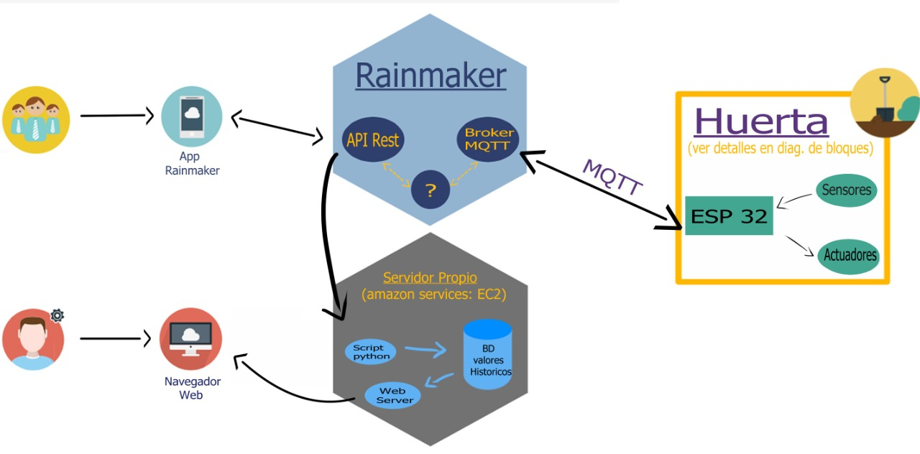

#### 22 de jun. de 2021

Actividades para interesados - Se invitaron a nuevos miembros al proyecto. Los grupos propuestos eran los siguientes:

* Colaborar en la organización del proyecto
* Desarrollo del firmware ESP32
* Desarrollo de BOT para Rainmaker
* Página web para mostrar métricas de la huerta
* Modificación de aplicación para celular (Android)
* Instalación y puesta en marcha de la huerta
* Diseño gráfico
* Traducción

#### 30 de jun. de 2021

Se creó un documento interno con explicación acerca del funcionamiento del proyecto.

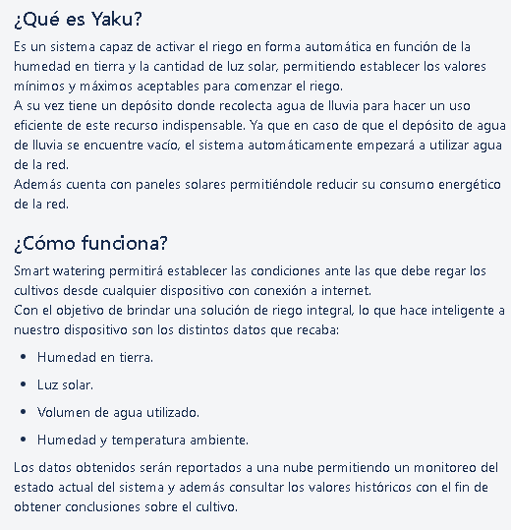

#### 7 de jul. de 2021 - 5 de ago. de 2021

Investigación para diseño: Se encargaron de diseñar un boceto del logo.

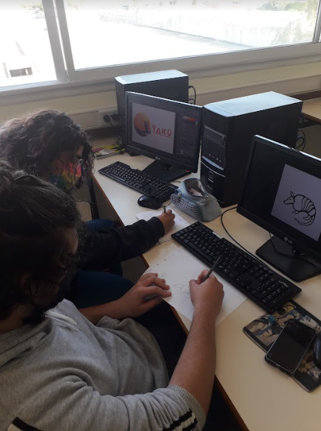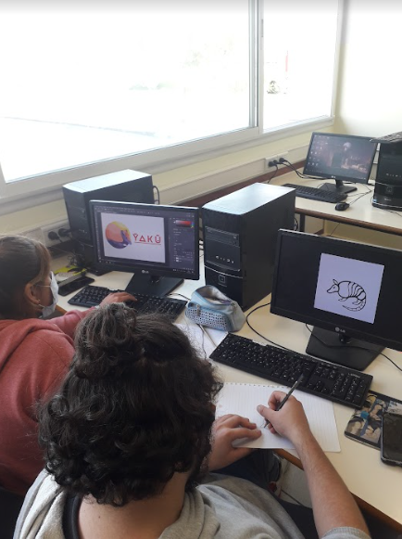

#### 8 de jul. de 2021

Se establecieron los temas para una próxima reunión el 01/09, para la organización de las actividades subidas a Trello.

#### 15 de jul. de 2021 - 6 de ago. de 2021

Pidieron información sobre el jacarandá y paletas de colores para las plataformas.

#### 9 de ago. de 2021

Se aceptó YAKU como nombre del proyecto (antes llamado Smart Watering)

#### 11 de ago. de 2021

Se realizó la reunión en la que se dividieron los equipos de todo el proyecto (y se pidió que vayan decidiendo los responsables), se pusieron todos al tanto y de cómo funcionaba. Se habló del uso de Trello como medio de herramienta. Se habló de si alguien quería proponer un nombre distinto para el proyecto, y se puso en práctica la consigna de hacer un logo.

Se instaló Eclipse para C y C + + - Firmware de ESP.

Creamos un grupo de Whatsapp para difusión de información.

Se puso a punto el tablero de Trello.

#### 11 de ago. de 2021 - 31 de ago. de 2021

Hicimos ejercicios para el Bot de Python - Utilizamos una API, aprendimos formas de manejar un diccionario, y el manejo de JSON.

#### 11 de ago. de 2021 - 22 de oct de 2021

Pensamos cómo va a funcionar el "help desk" de traducción para la aplicación de Android. Dejando contacto para quienes necesiten.

#### 11 de ago. de 2021 - 11 de sept. de 2021

Instalación de los plugins de Espressif para Eclipse.

Se subieron el programa Blinky de los ejemplos de Espressif a la ESP32, probando por primera vez su funcionamiento.

#### 11 de ago. de 2021 - 18 de ago. de 2021

Investigaron el código realizado de la App de Android

#### 11 de ago. de 2021 - 18 de ago. de 2021

Se realizaron las votaciones del Logo de YAKU, ya que hicimos varias opciones para encontrar la adecuada y la imagen que a todos nos agradara.

#### 11 de ago. de 2021 - 22 de sep. de 2021

Se tradujeron los strings para App de celular, para poder tenerlos en el idioma español e inglés.

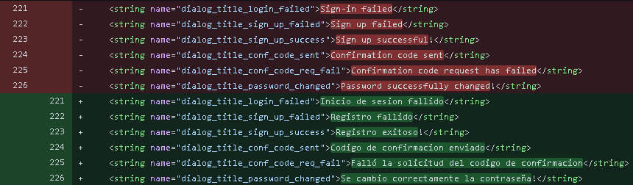

#### 

#### 18 de ago. de 2021

Se dividieron los responsables de cada uno de los equipos.

Instalaron Android Studio

Descargaron fuentes de app rainmaker (Android)

#### 18 de ago. de 2021 - 19 de agosto 2021

Nos aseguramos de que cada equipo tenga un medio de comunicación propio. Como podría ser Discord, Whatsapp, Telegram o el que les pareciera más cómodo. Se terminó eligiendo un grupo de WhatsApp para la difusión de los contenidos, un servidor de Discord para tener un espacio de comunicación entre alumnos de diferentes equipos, y finalmente el Trello donde se plasman todas las actividades.

#### 18 de ago. de 2021 - 27 de sep. de 2021

Pensamos y citamos una reunión con EII - Realizamos preguntas y ayuda con diversos temas del proyecto.

#### 19 de ago. de 2021

Visitamos la EII, y tomamos medidas para la zona de la huerta.

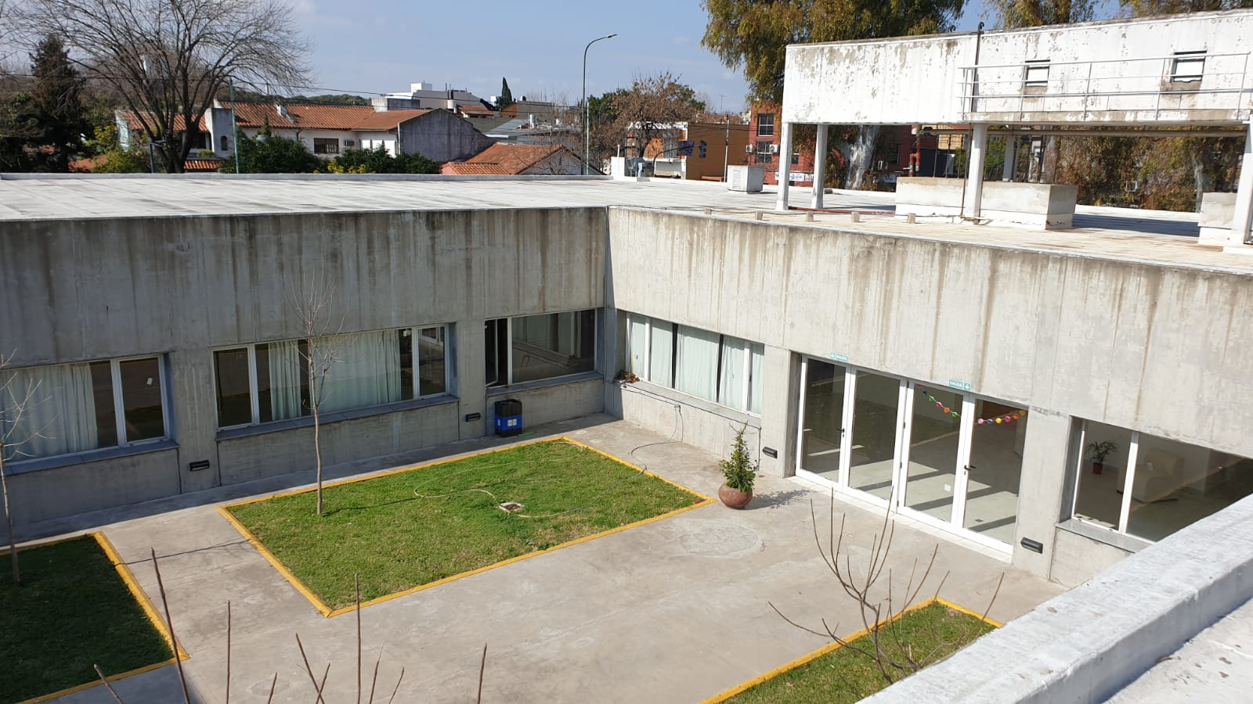

#### 19 de ago. de 2021 - 2 de sep. de 2021

Nos pusimos en contacto con el organizador de Android para la paleta de colores de la App de Android.

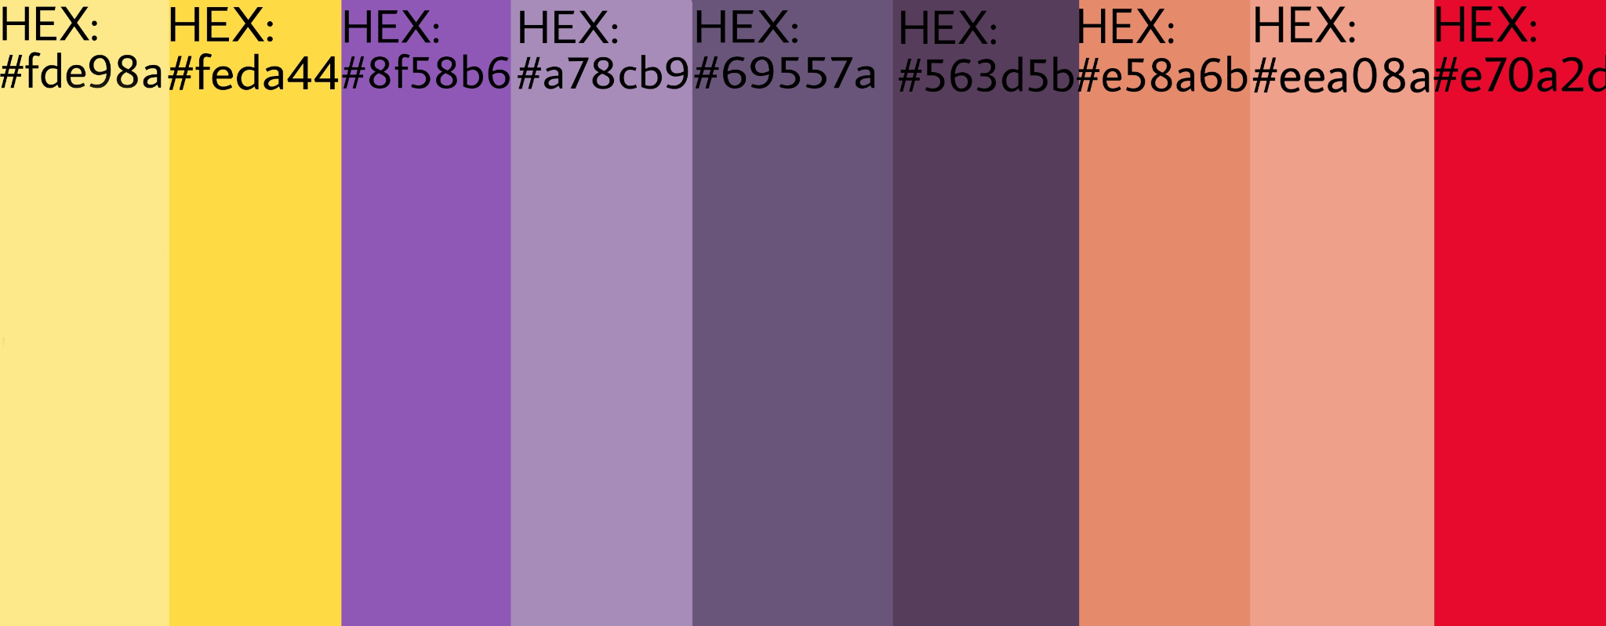

Se realizó un promedio de opiniones para modificar el logo de YAKU.

#### 25 de ago. de 2021

Se explicó como realizar la rendición de cuentas para el presupuesto del proyecto, ya que para la compra de cada componente disponíamos de un presupuesto y era necesario cumplir con los requisitos en las facturas.

#### 5 de ago. de 2021 - 11 de ago. de 2021

Se revisó y definió la lista de materiales.

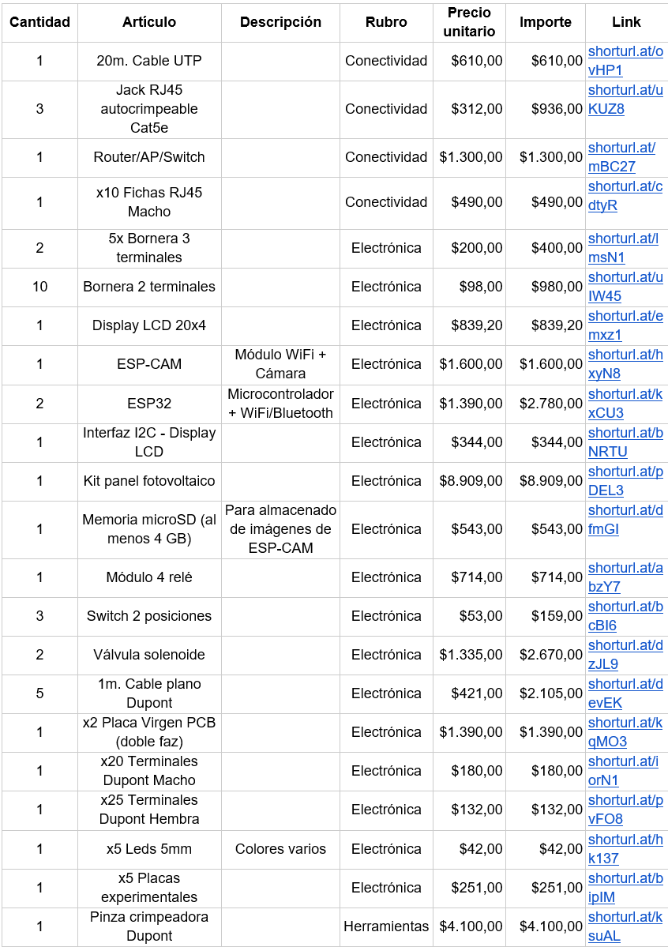

#### 

#### 

#### 

#### 

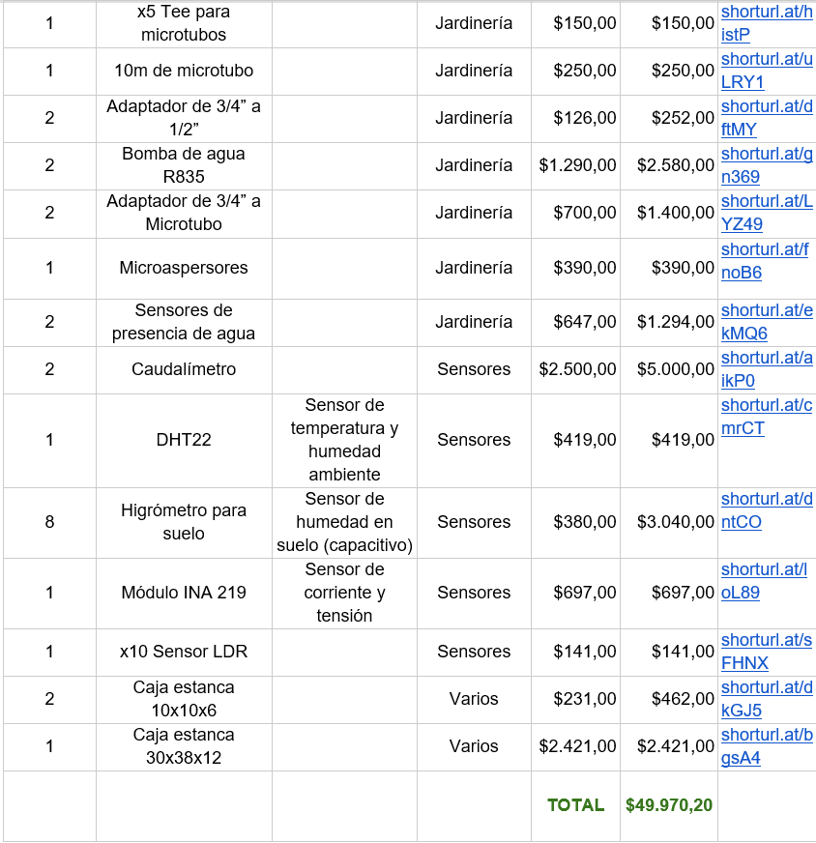

#### 

#### 

#### 

#### 

#### 

#### 

#### 6 de ago. de 2021

Reunión por Meet con Maximiliano Lopez (mentor de INTEL), duró algo más de una hora y nos sirvió para confirmar decisiones ya tomadas, plantear nuevos requisitos y establecer prioridades.

* Darle prioridad al desarrollo en detrimento del hardware (principalmente por costos).
* Sacar la unidad de control de nuestra placa y el display LCD. Controlaremos desde la app/plataforma web (reducimos gastos y no perdemos capacidades)
* Segmentar la interfaz de usuario pensando en dos perfiles con el objetivo de brindar una mejor experiencia de usuario. Los perfiles serán: modo básico (lo mínimo indispensable para el control de la huerta) y modo experto (aquí se incluirán el resto de las funcionalidades).
* Investigar sobre la existencia de sensores biodegradables.
* Conectar el dispositivo a una página web con pronósticos climáticos para avisar al usuario que va/no va a llover al usuario y así influir en la decisión de regar o no.
* Medir otros parámetros para darle info al usuario (simil estación climática)

#### 1 de sep. de 2021

Se estableció una reunión en la que se habló acerca de las actividades ya subidas, como les había ido, si había algún inconveniente o algo que agregar. Se intentaba tener una reunión y contacto con los miembros de cada grupo para no perder el progreso del proyecto y para tener un seguimiento actualizado.

#### 1 de sep. de 2021 - 20 de oct. de 2021

Se tradujeron y divulgaron conceptos relevantes del documento de ESP-Rainmaker. Ya que su documentación estaba en inglés, y para el uso en común y entendimiento de todos los miembros del grupo, se tradujo al español.

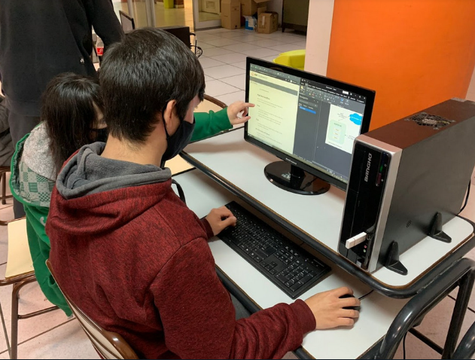

#### 1 de sep. de 2021 - 13 de sep. de 2021

Se realizó el ícono de la app.

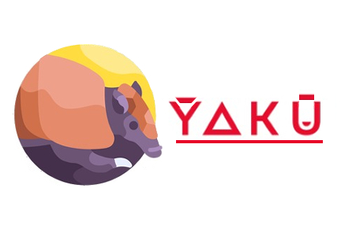

2 de sep. de 2021 - 9 de sep. de 2021

Se realizaron los planos de la huerta en Autocad, con la idea de implementarlo en la EII..

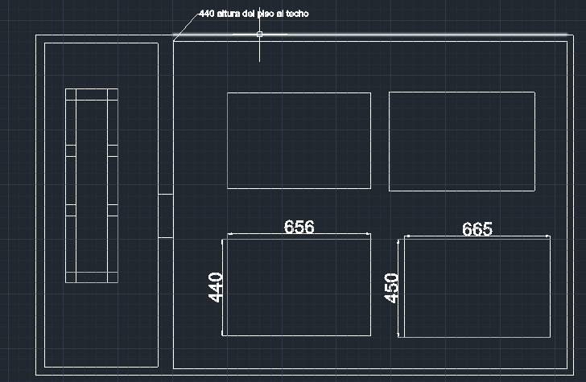

#### 8 de sep. de 2021

Reunión al aire libre: conocimos a los integrantes de cada grupo en persona para mejorar la relación de los grupos y poder generar nuevas amistades dentro del colegio, además tuvimos la oportunidad de compartir algo para comer entre todos.

Se confirmó finalmente YAKU como el nombre del proyecto.

#### 2 de sep. de 2021 - 10 de sep. de 2021

Aprendimos sobre la variables de entorno que fueron esenciales para la realización del bot de Python, ya que en el código necesitábamos declarar contraseñas de APIs y logins, por lo tanto fue de gran ayuda este concepto.

#### 6 de oct. de 2021 - 18 de oct. de 2021

Creamos una guía de vinculación y led GPIO para el equipo de Firmware de la ESP32.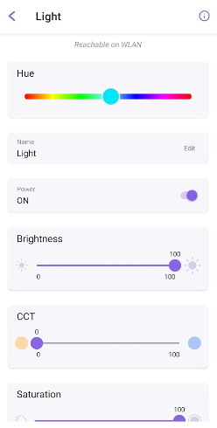

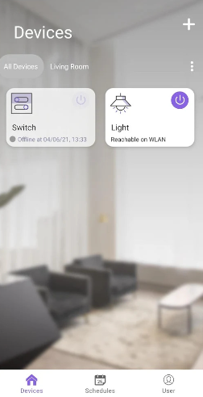

#### 27 de sep. de 2021

Se investigó acerca de PowerUps para sumar al trello. Se terminaron agregando PowerUps para poder visualizar todas las tarjetas en un calendario y otro para darle un cronometraje a las tareas.

#### 13 de oct. de 2021

Nos reunimos con el EII con la intención de que todo el resto de compañeros tenga la oportunidad de informarse, y hacer preguntas de lo que necesiten, para encontrar nuevas soluciones o mejoras.

#### 18 de oct. de 2021 - 25 de oct. 2021

Aprendimos sobre los entornos virtuales en el bot de Python, esto fue de gran ayuda para poder descargar los paquetes necesarios para el programa ya que usabamos el programa en distintas computadoras.

#### 18 de oct. de 2021 - 18 de nov. de 2021

Trabajo final del equipo de Python - Unificación de todas las prácticas para poner el bot en función, y dejando espera del equipo de Firmware para implementarlo en su totalidad de nuestra etapa dentro del proyecto. La imagen muestra parte del código.

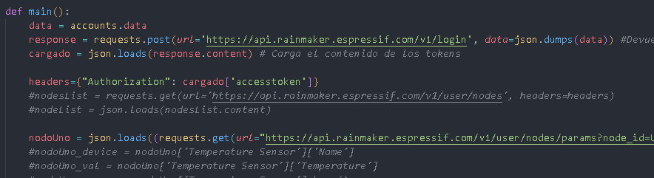

#### 9 de dic. de 2021

Se utilizó una [herramienta web](https://www.batterystuff.com/kb/tools/solar-calculator.html) del sitio batterystuff.com para definir la cantidad de celdas solares y baterías necesarias. Arrojando como resultado dos paneles solares de 10 Watts.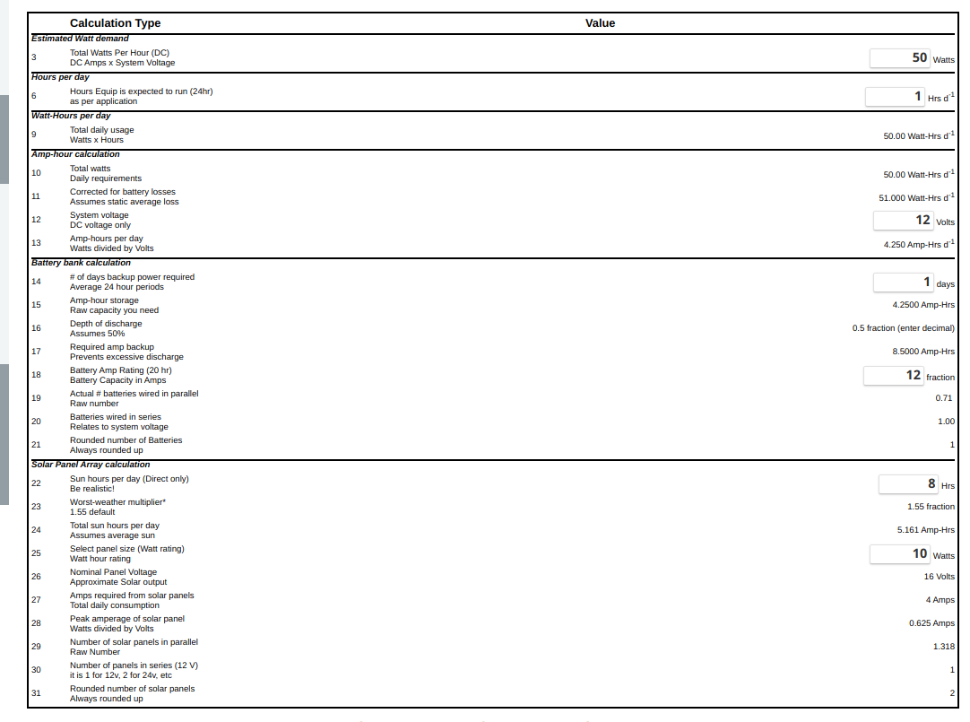

#### 3 de jun. de 2022 - 9 de jun.de 2022

Creamos un repositorio de GitHub general.

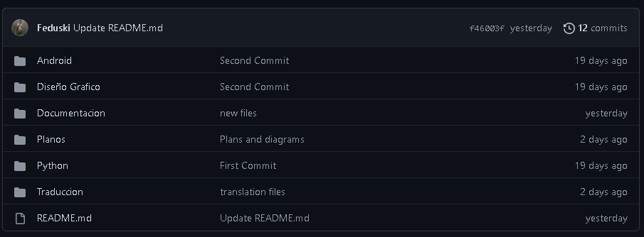

Buscamos alternativas para el alojamiento del programa en Python, pero quedamos en la decisión de usar AWS para ejecutar nuestro programa.

#### 3 de jun. de 2022 - 13 de jun.de 2022

Organizamos la próxima reunión con nuevos integrantes. En ella se iban a tratar los siguientes temas:

* Presentación del proyecto y su situación actual.
* Presentación del Trello y su uso.
* División de grupos de los nuevos integrantes.
* Aviso de reactivación.
* Método de trabajo.
* Incorporación de los nuevos participantes a WhatsApp, Trello y Discord.
* Página Web

#### 3 de jun. de 2022 - 27 de jun. de 2022

Se recuperaron archivos, teniendo en cuenta que hubieron miembros que se bajaron del proyecto, y que algunos archivos se habían quedado fuera de alcance de todos.

#### 4 de junio de 2022

Se asignaron tareas para el grupo de ESP32. Entre ellas:

* 07A - Probar uno de los ejemplos que trae la placa para el uso de entradas analógicas
* 07B - Probar uno de los ejemplos de esp-rainmaker (switch p. ej)
* 08A - Modificar el ejemplo para que sea capaz de leer el sensor de humedad en suelo
* 08B - Probar un ejemplo de esp-rainmaker que reporte datos (temperature_sensor)
* 09AB - Modificar un ejemplo de esp-rainmaker para que reporte el valor de humedad en suelo

#### 22 de junio de 2022

Se hizo una reunión con los nuevos miembros, se determinaron los integrantes del grupo de desarrollo web, se explicó todo el contenido del proyecto, y se agregaron a los miembros a los medios de comunicación.

#### 22 de jun. de 2022 - 27 de junio de 2022

Diseñamos la Página Web.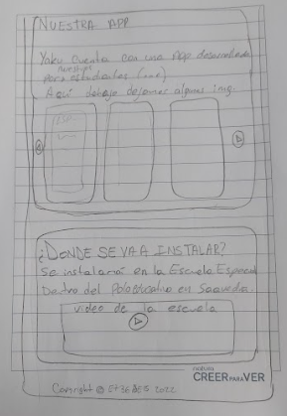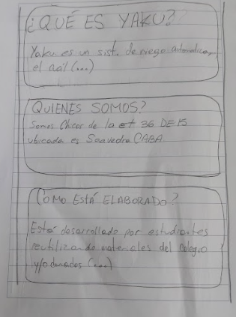

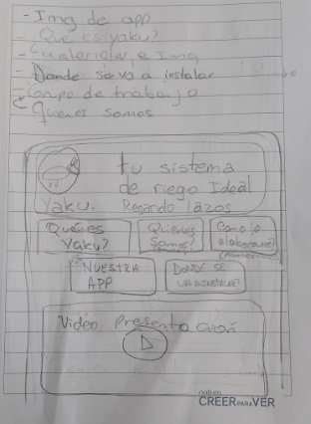

#### 27 de junio de 2022 - En proceso

Se asignaron tareas para el grupo de desarrollo web. Entre ellas:

* 00 - Capacitación HTML.
* 01 - Capacitación CSS.
* 02 - Estructurado de la página en HTML.
* 03 - Darle estilo a la página.

#### 27 de junio de 2022 - En proceso

Se asignó una tarea para el grupo de Métricas para la realización de gráficos con la aplicación Grafana. Esta mostrará las estadísticas de todos los datos recibidos por el dispositivo.

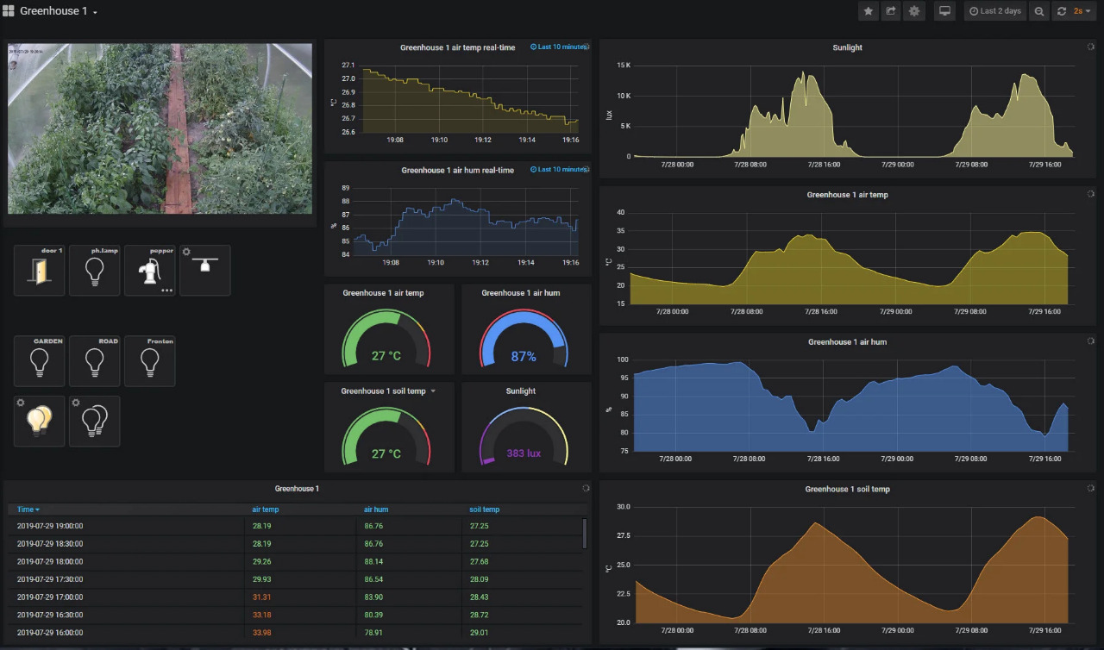

#### 8 de julio de 2022

Concurrimos a la Feria de Ciencias, presentando de 8:30 a 12:00 y de 12:45 a 16:00.

Recibimos consejos de muchas personas, como por ejemplo la idea de implementar un sistema capaz de generar energía eólica, para incentivar aún más el ahorro de energía.

Tuvimos una devolución de parte de nuestros evaluadores, con la cual nos aportaron las siguientes cosas:

* La idea de implementar una estación meteorológica aprovechando el espacio a ocupar de nuestro proyecto.
* Intentar reducir el tamaño del dispositivo (lo cual ya teníamos en cuenta)
* Buscar un cliente específico (en nuestro caso la escuela EEI)
* Propusieron que para la siguiente feria haya al menos un video, documentación o muestra en persona que demuestre el funcionamiento de YAKU.
* Comentaron que las bombas de agua generaban mucho consumo eléctrico, y nos pidieron mejorarlo (pero por temas de infraestructura, le explicamos porqué era tan necesario su uso)
* Sugirieron realizar un presupuesto, evaluando costos de instalación y mantenimiento.
* Plantearon también que en la bitácora o carpeta de campo debíamos incorporar parte de los fracasos/errores que surgieron en el desarrollo, y evidencia de los mismos.

#### 14 de julio de 2022

Tuvimos una reunión con el grupo de desarrollo web, en la que se informó la situación actual del grupo, y se conversó de que se iba a seguir trabajando durante el receso escolar.

Realizamos un cuadro de prioridad de necesidades, el cual dividimos en ‘Urgente’, ‘Postergable’, ‘Futuros’, ‘Pensar’. Siendo urgente las cosas que propusimos como totalmente necesarias para la feria de ciencias de septiembre, postergable aquello que puede esperar pero que igualmente es muy importante, futuros como detalles a agregar en un futuro, y pensar, para preguntas las cuales aún no teníamos respuesta (Varias de ellas se resolvieron en ese mismo día en una mini-reunión de Federico Garcia, Jeremias Davison y Sebastian Schachtner).

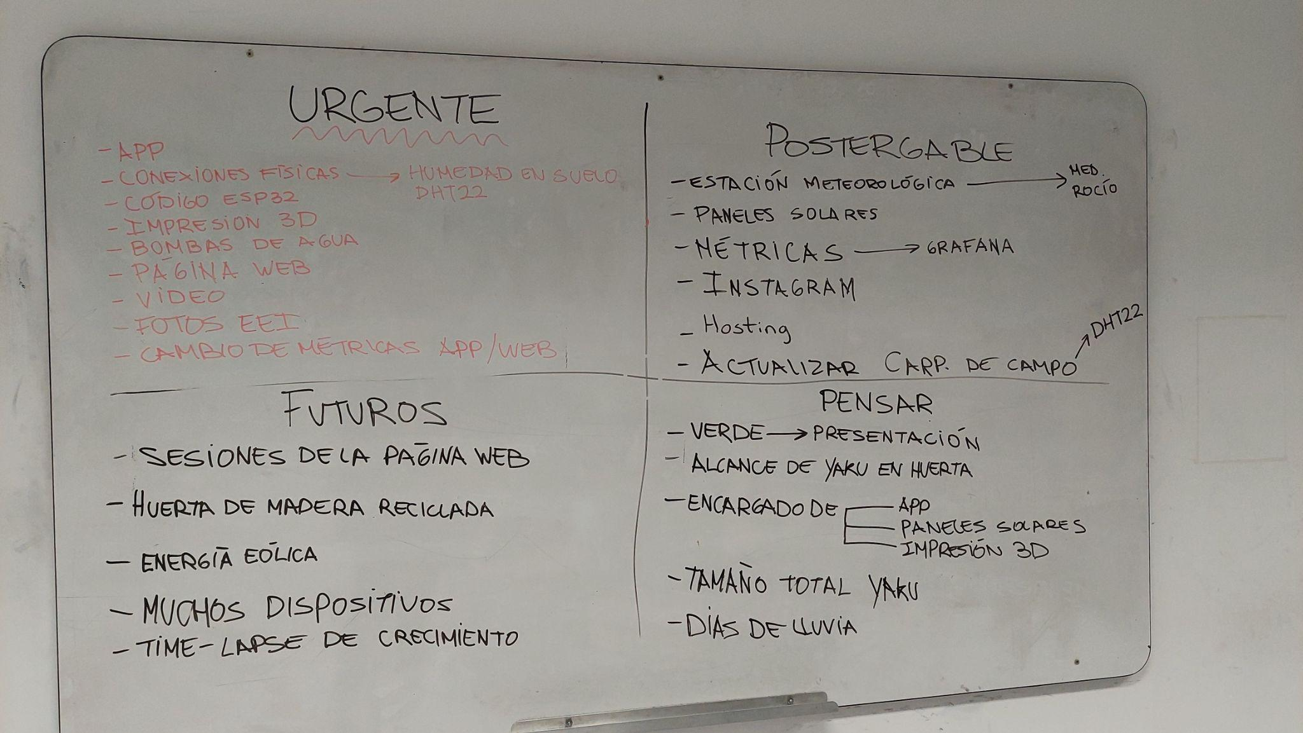

Agregamos más tareas para cumplir con todo lo plasmado en la imagen (zonas urgente y postergable).

#### 18 de julio de 2022

Recibimos la devolución escrita de los evaluadores.

#### 27 de julio de 2022

Se terminó el código y las conexiones necesarias para poder medir temperatura ambiente y humedad. Se determinó el cambio del sensor DHT11 por un sensor DHT22 que mide temperatura y humedad de una manera más precisa, y en más altos rangos.

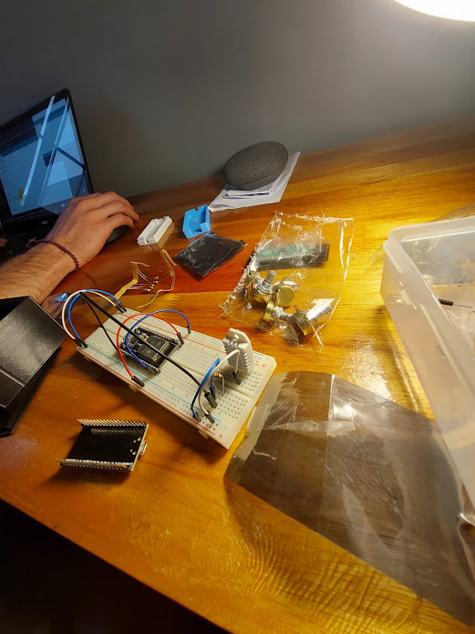

#### 31 de julio de 2022

Se terminaron las capacitaciones de HTML y CSS correspondientes al grupo de Desarrollo Web, las cuales habían sido asignadas el 27 de junio.

#### 4 de agosto de 2022

Teniendo en cuenta el código y conexión del sensor DHT22, seguimos con el sensor BMP180 para poder llevar a cabo el consejo de los evaluadores de realizar una estación meteorológica. Con este sensor, se logró medir la presión atmosférica, y la altitud. Se completaron el código y las conexiones necesarias.

A su vez, se aprovechó para investigar sobre el uso de las bombas de agua, y realizar su respectivo código.

#### 6 y 7 de agosto de 2022

El grupo de desarrollo web aprovechó el fin de semana para seguir con el estilo de la página. Se terminó la estructura básica e hicieron un cambio de colores, respetando la paleta de colores. Comentaron la idea de ir mejorando el diseño, que hasta el momento era solo de prueba.

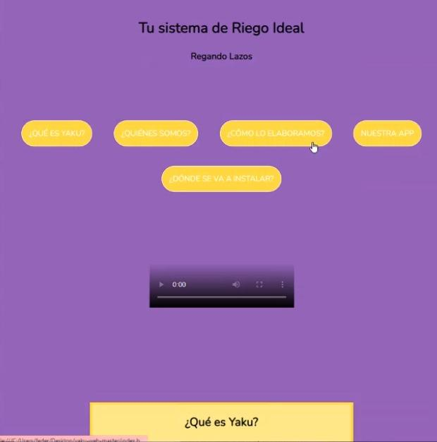

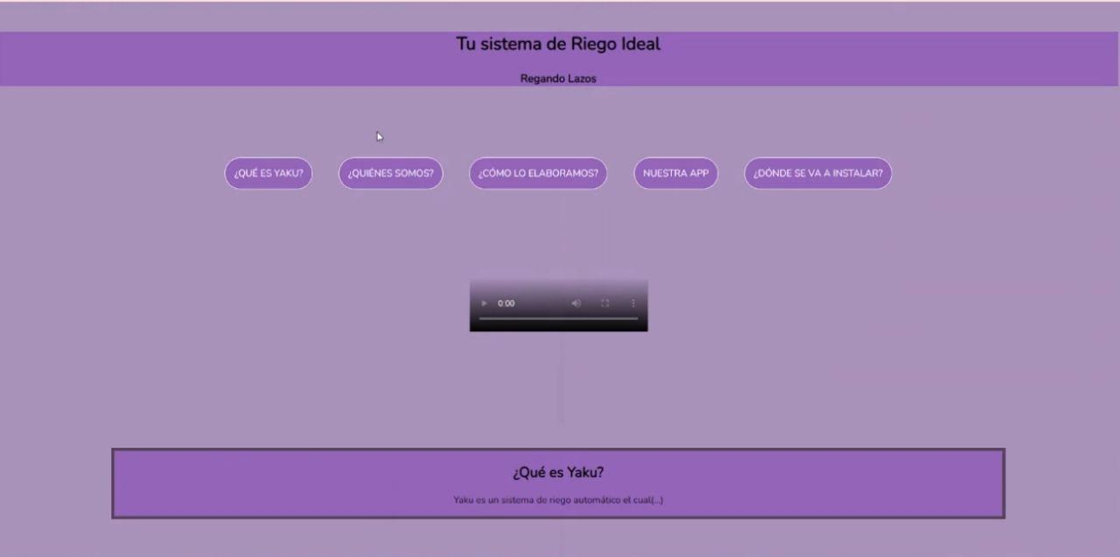

#### 8 de agosto de 2022

Se asignaron nuevas tareas para el grupo de Desarrollo Web. Entre ellas:

* 04 - Capacitación de JAVASCRIPT
* 05 - Login de usuario para administradores.

#### 10 de agosto de 2022

Se habló de que el grupo de Diseño Gráfico haga una paleta de colores / indiquen ellos los colores para la página web. El grupo de desarrollo web avanzó con el código.

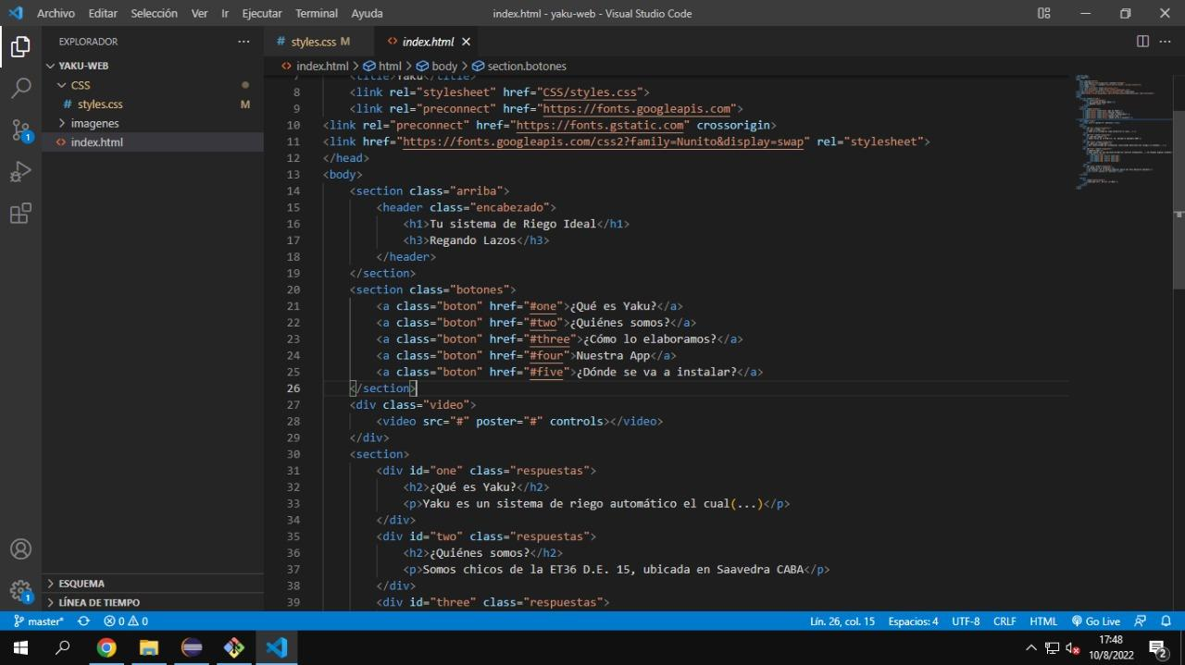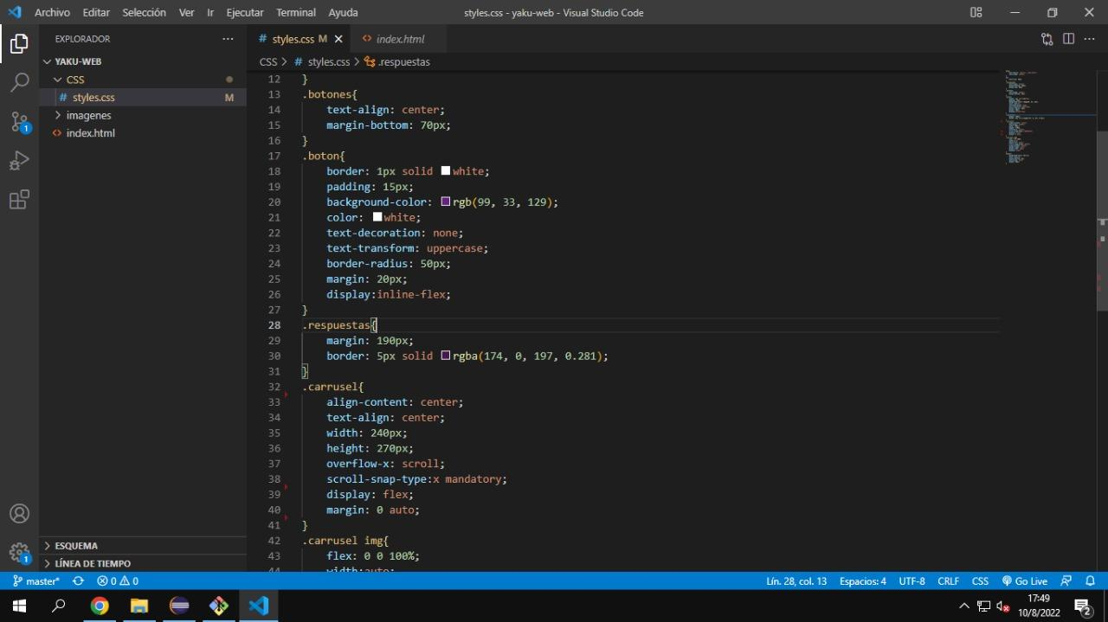

El equipo de ESP32 avanzó con su parte, y terminaron de conseguir datos del sensor de humedad en tierra, pudiéndose subir a la APP.

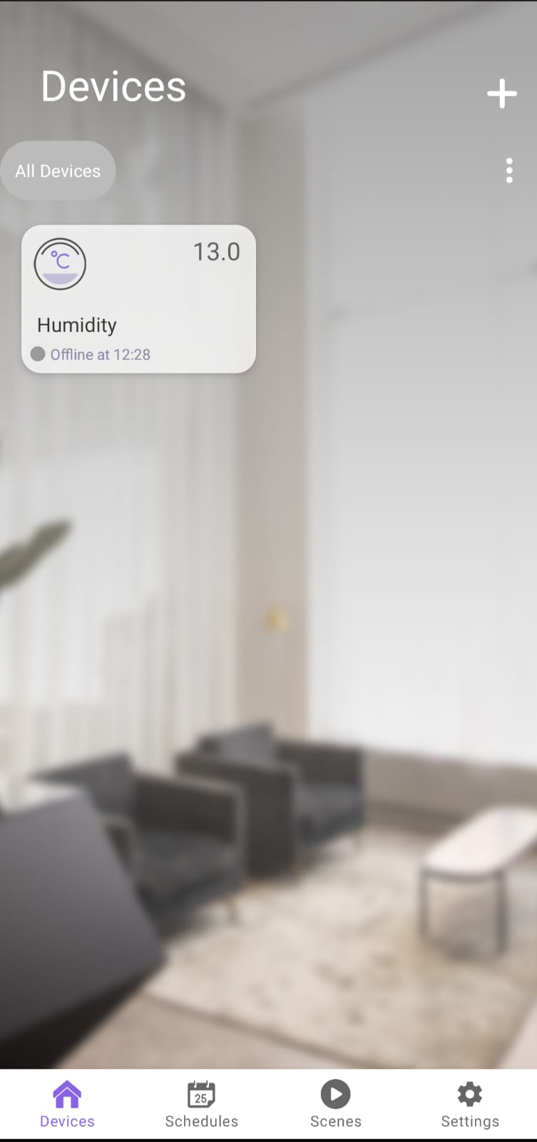

#### 11 de agosto de 2022

Se agregó una nueva tarea para el grupo de ESP32: ‘EXTRA-Investigación Rainmaker’

#### 17 de agosto de 2022

El equipo de ESP32 logró subir a la aplicación los valores recibidos por el sensor LDR, sumado a un botón que próximamente activará un relay.

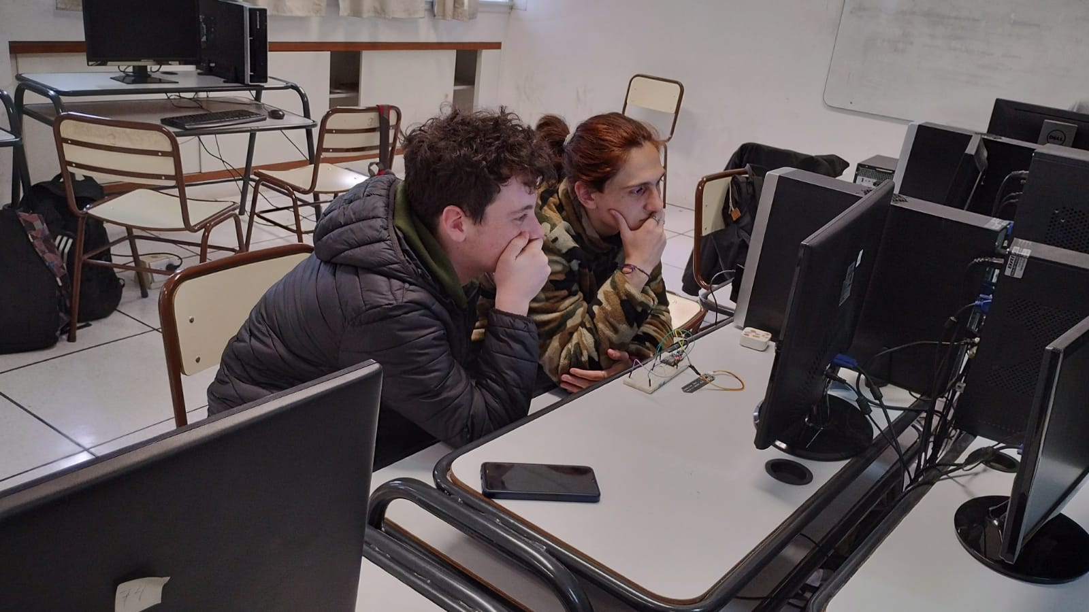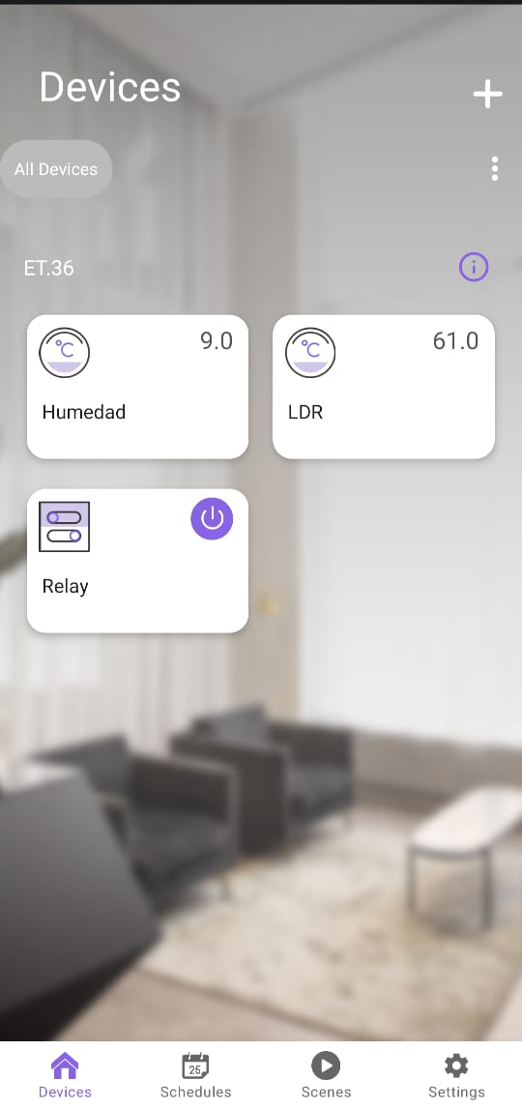

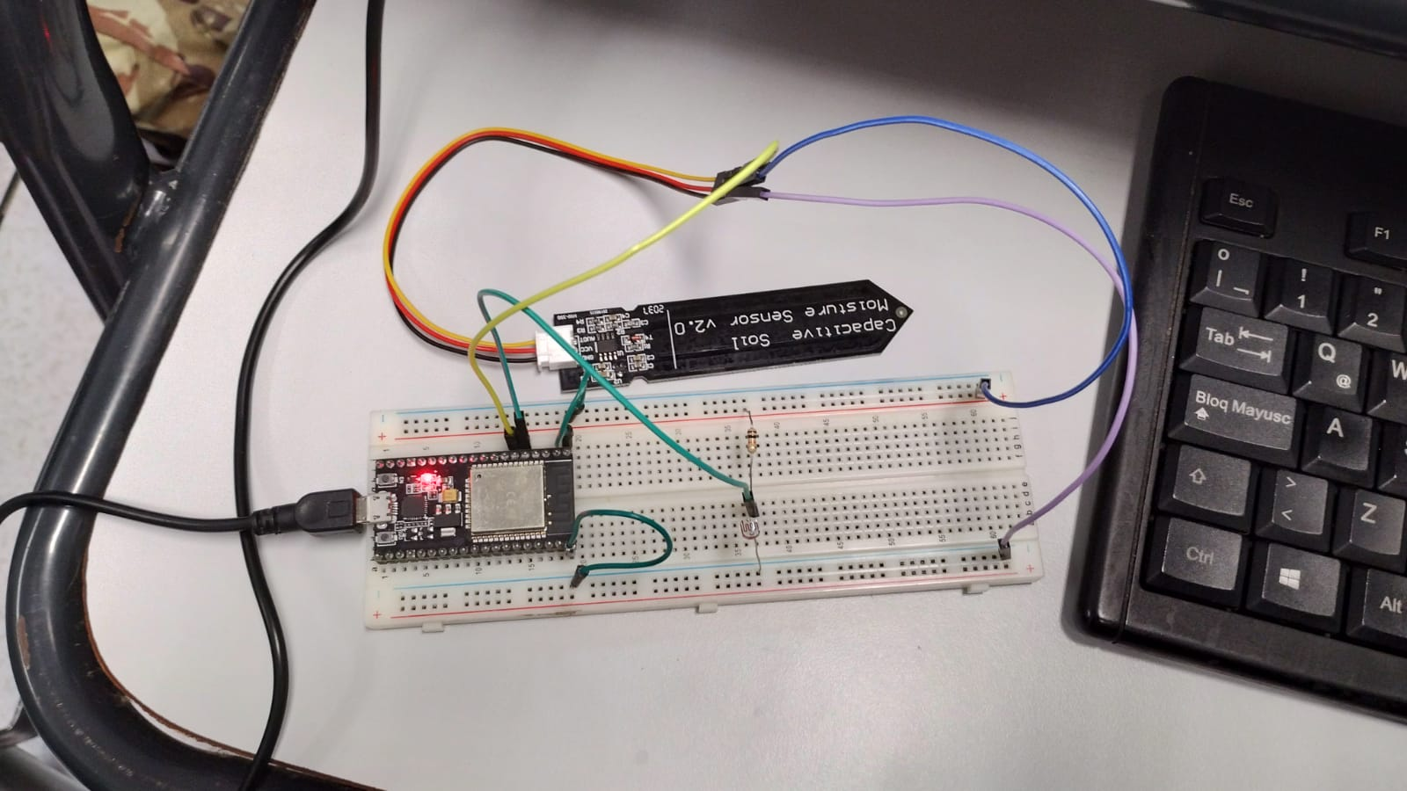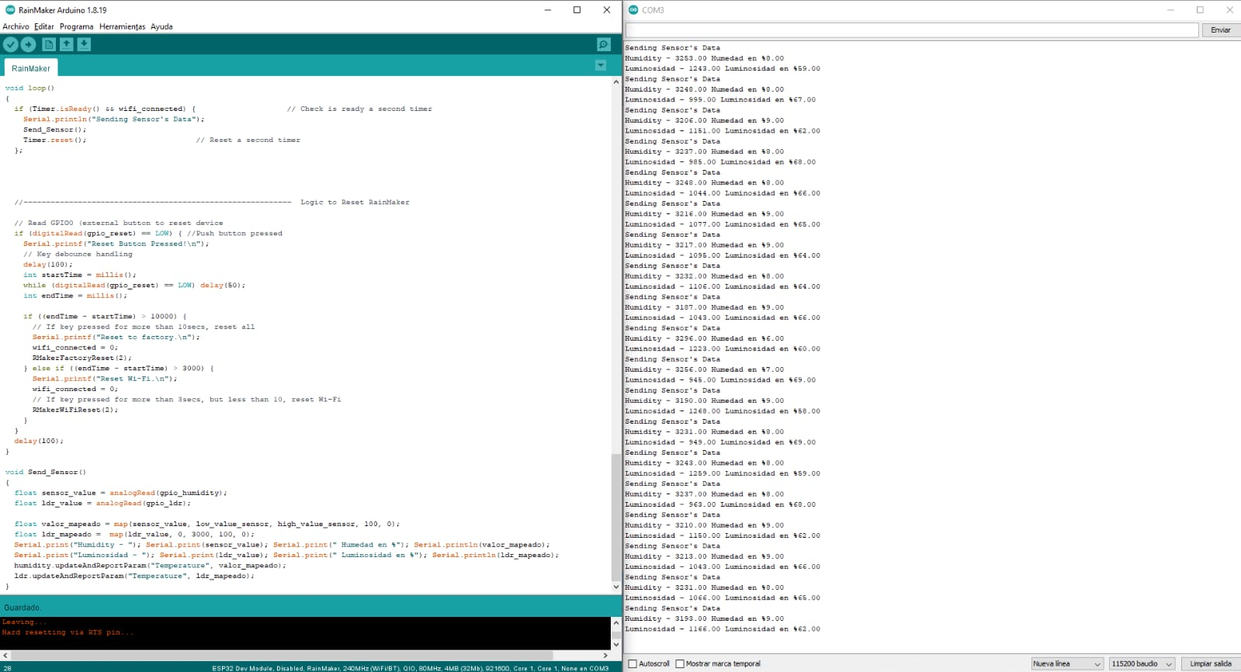

#### 18 de agosto de 2022

Se asignaron nuevas tareas para el equipo de ESP32. Entre ellas:

* 11 - Armar git y dar permisos del código hecho al momento
* 12 - Documentar lo hecho en la app de ESP32 que reporta datos de (al menos) 1 sensor y actuador
* 13 - Automático de bomba de agua

Debido a que el equipo de ESP32 terminó con el envío de datos a ESP RainMaker, el equipo de python pudo terminar su parte enviando los datos recibidos a la base de datos de MongoDB (que anteriormente se estaban enviando datos dummies).

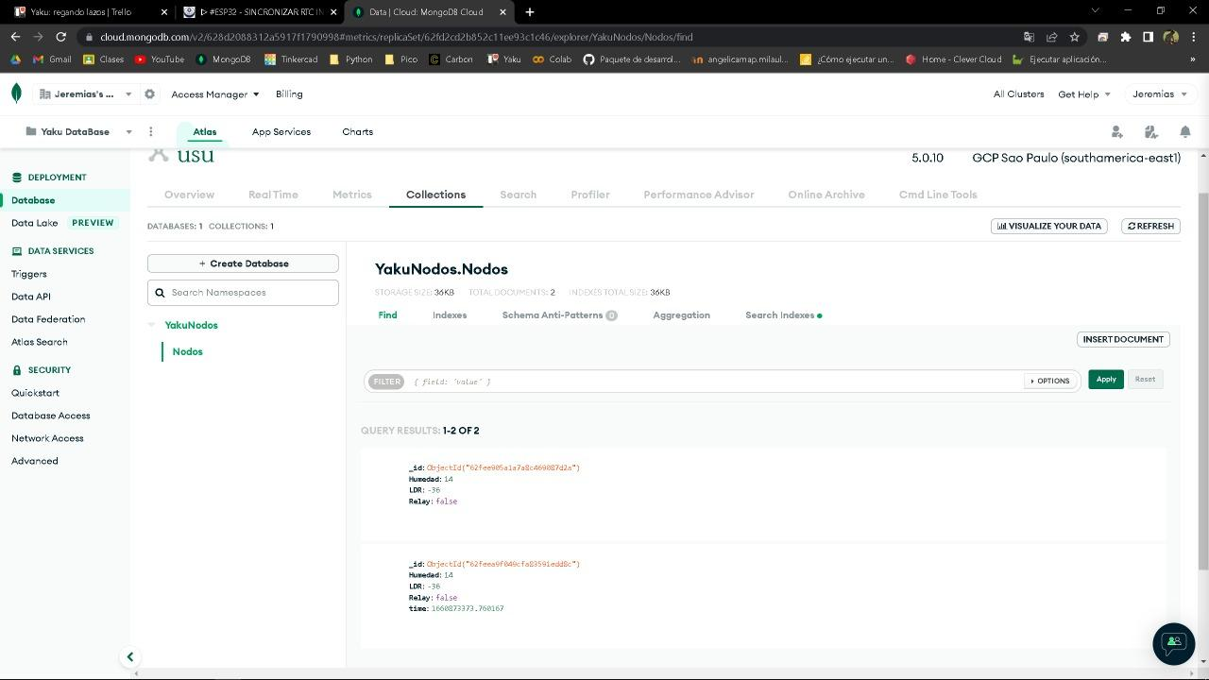

En el equipo de Python también se decidió utilizar una API para poder tener más datos que mostrarle al usuario, y así mejorar su experiencia aún más.

Por otro lado, se establecieron las reglas de negocio sobre las cuales se va a regar o no en nuestro sistema.

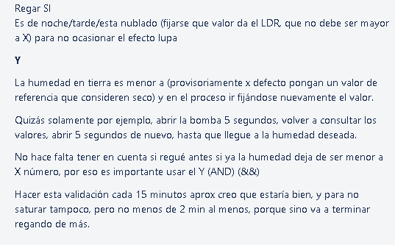

#### 18 de agosto de 2022

Se realizó la conexión y el código para utilizar un panel OLED, el cual va a reflejar datos de importancia, en el momento.

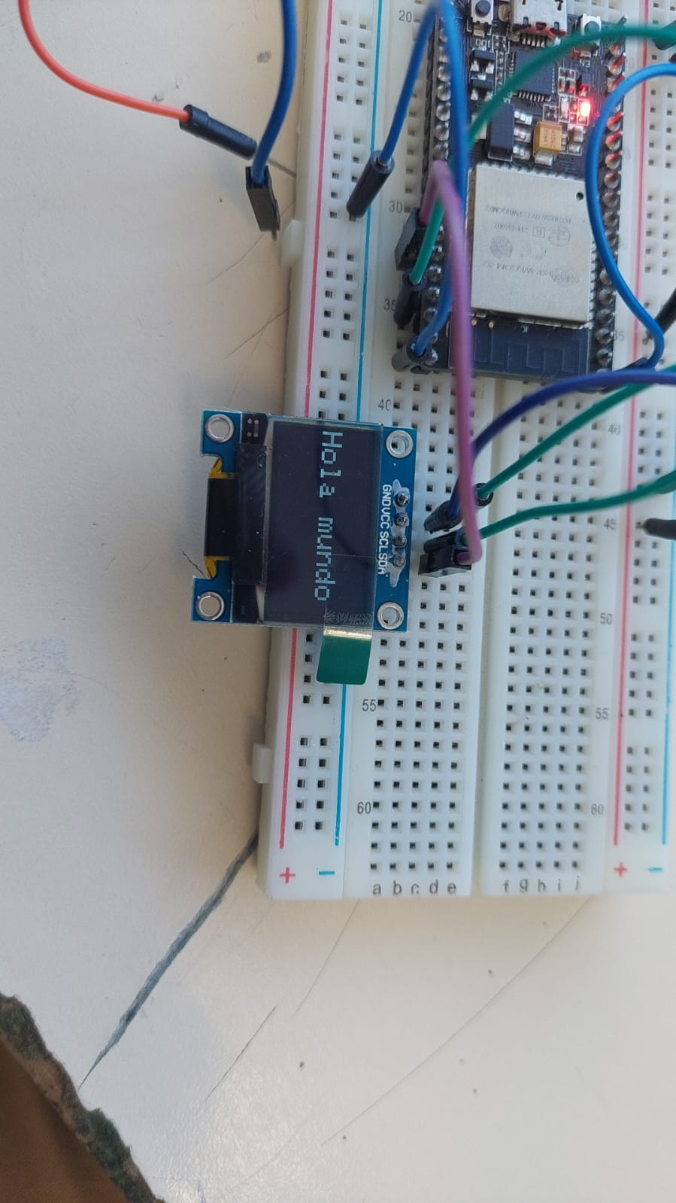

También se subieron datos verídicos a la base de datos por primera vez.

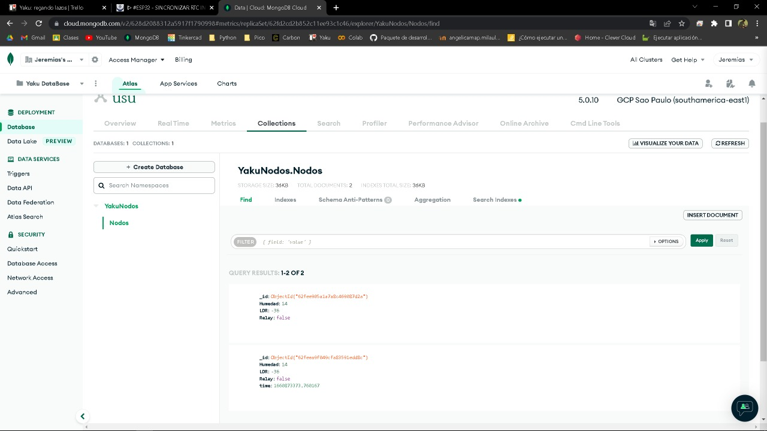

#### 24 de agosto de 2022

Comenzamos a realizar recortes de cables pensando en la instalación completa de YAKU, para ya pasar todo a una plaqueta, y dejar de depender de una protoboard.

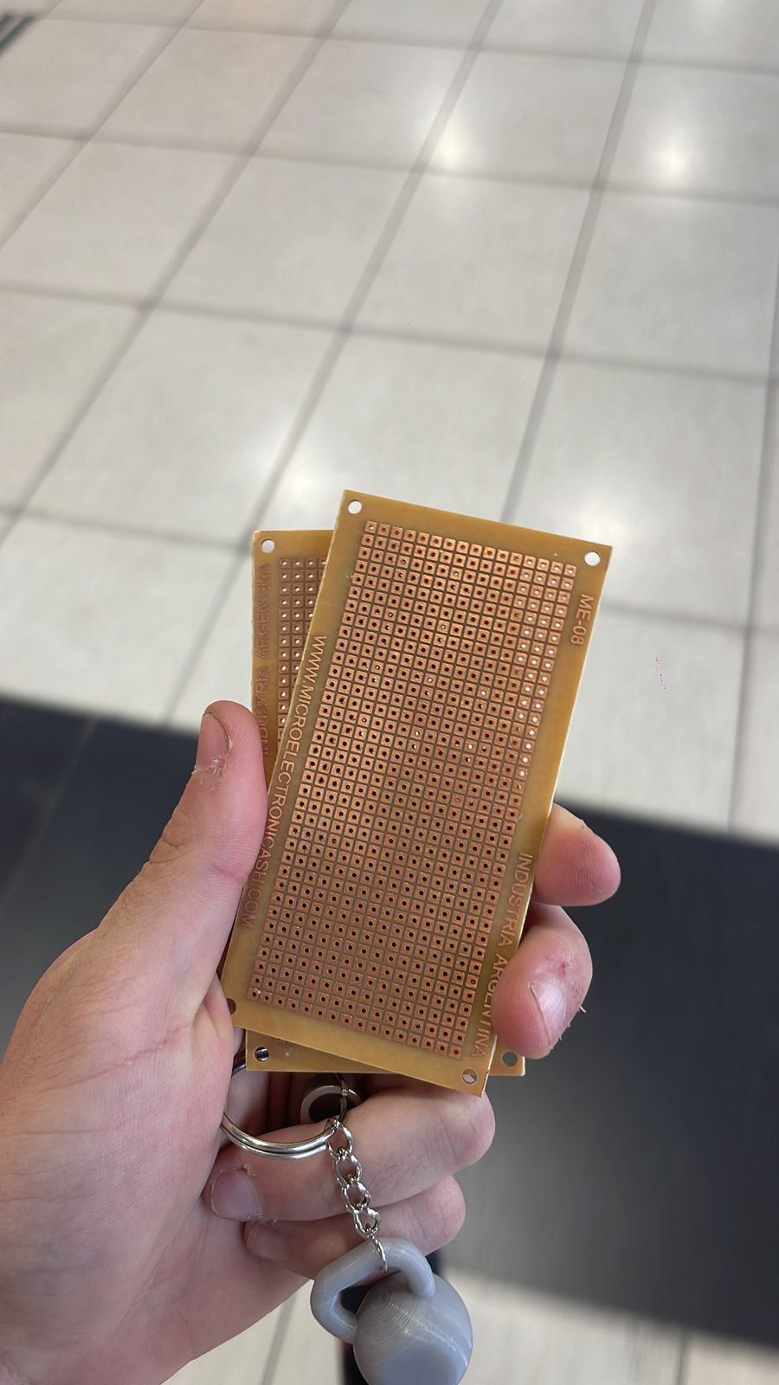

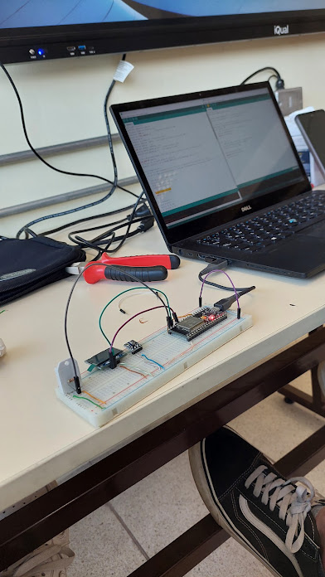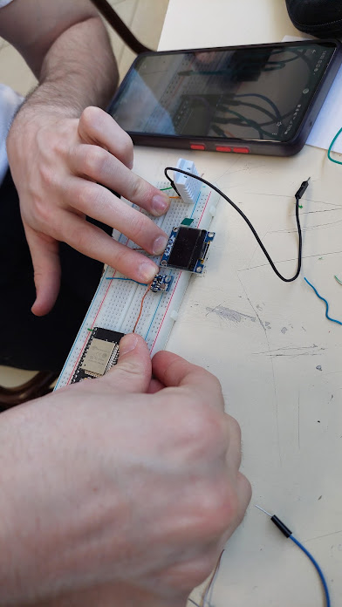

Este día también se documentó el código que sube los datos recibidos a ESP Rainmaker, que posteriormente son mostrados en la aplicación. Se subió a un repositorio de GitHub.

#### 25 de agosto de 2022

Se logró terminar exitosamente una primera versión del código necesario para el riego automático.

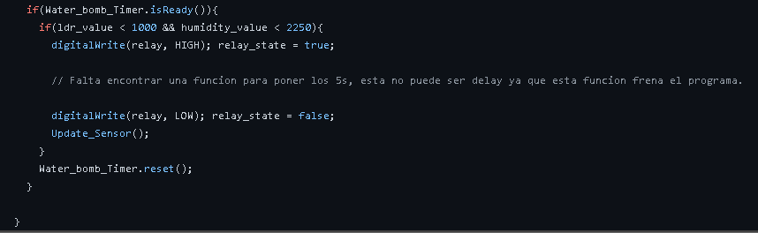

#### 26 de agosto de 2022

Se realizaron pruebas con los paneles solares que van a alimentar parte de la energía necesaria para YAKU. Se conectaron con el controlador de carga y la batería.

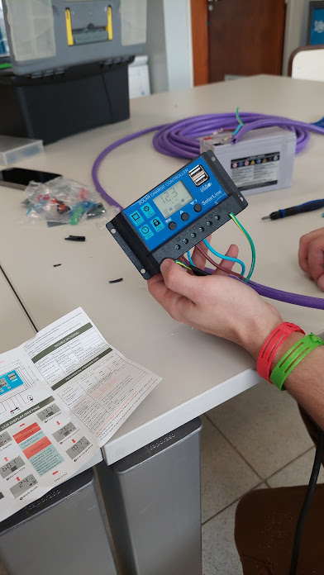

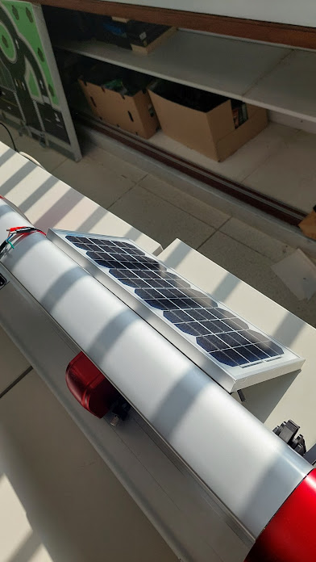

#### 31 de agosto de 2022

Se soldaron en la plaqueta microperforada, pines macho - hembra, para posteriormente colocar los sensores y actuadores.

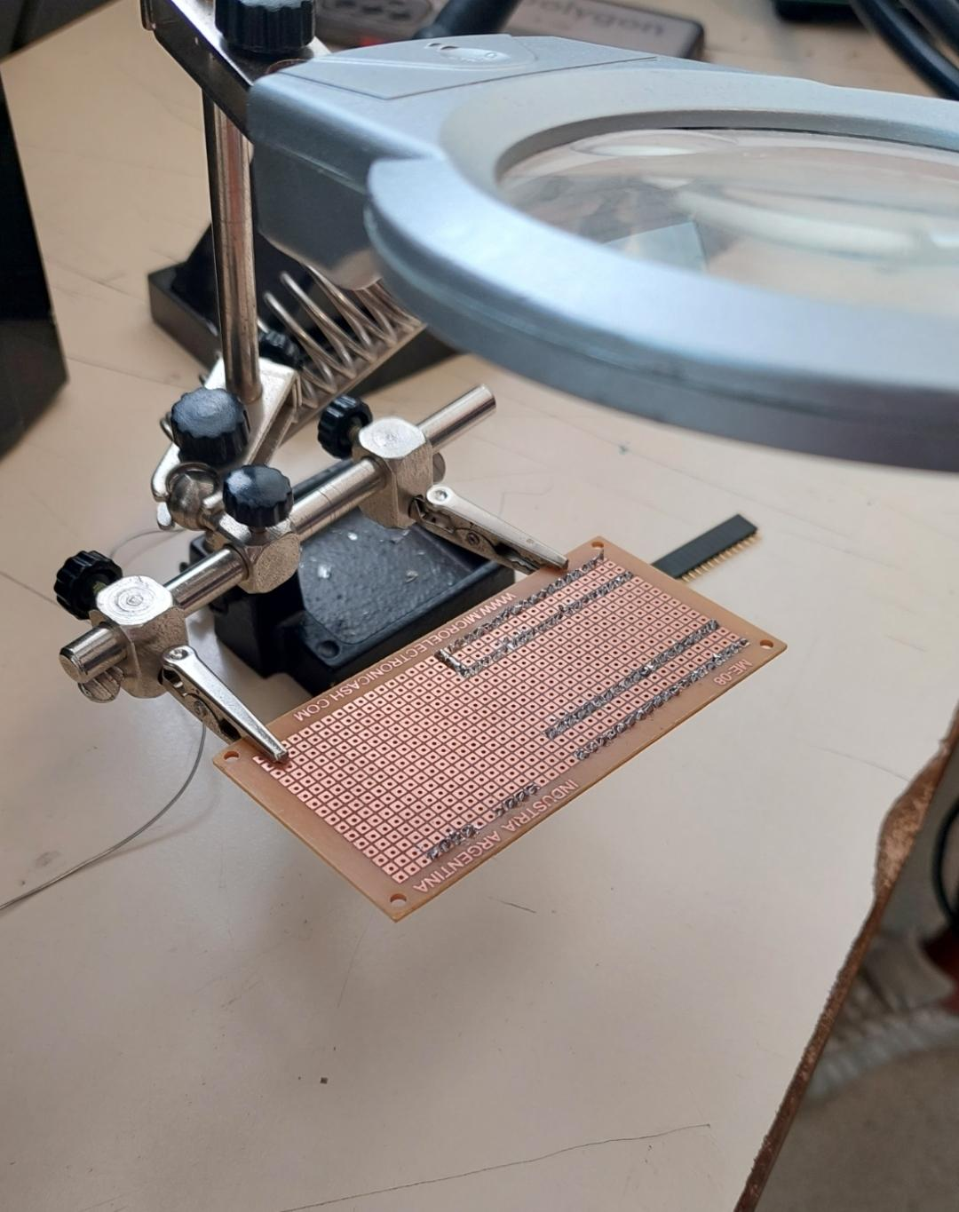

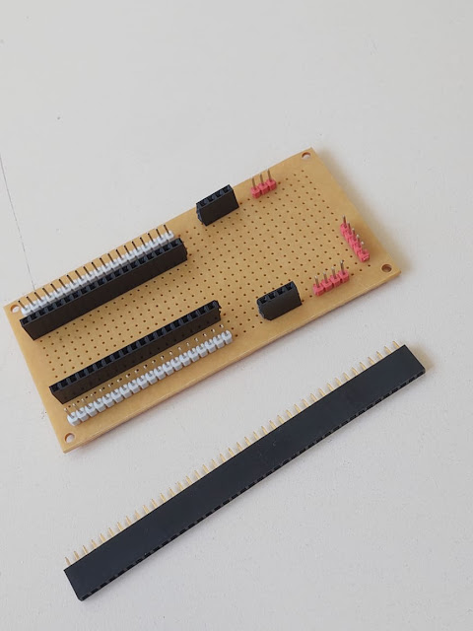

#### 05 de septiembre de 2022

Se reformuló la manera en la que se alimenta YAKU, dejando todo en manos totalmente del panel solar y la batería.

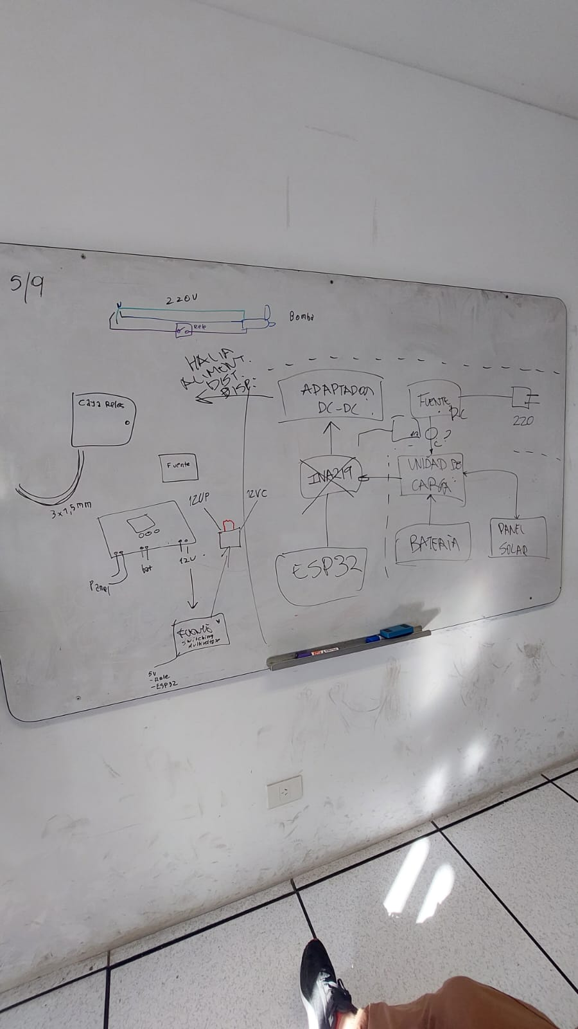

También se realizó nuevamente el diagrama general de bloques del funcionamiento de YAKU, agregando las nuevas implementaciones y eliminando las que se descartaron/se mejoraron.

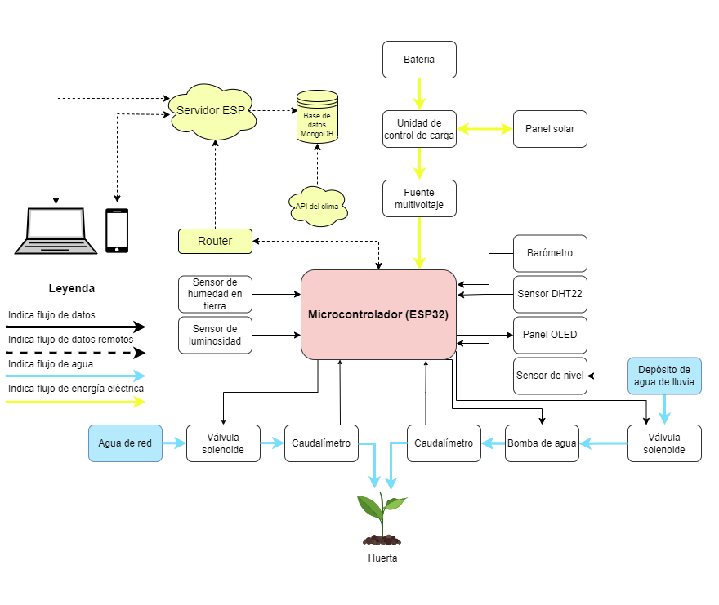

#### 07 de septiembre de 2022

Hubo una reunión de finalización de parte del grupo de ESP32, en la que se concretó parte del código final, sobre la actualización de los sensores en la aplicación y el regado efectuado por la bomba de agua.

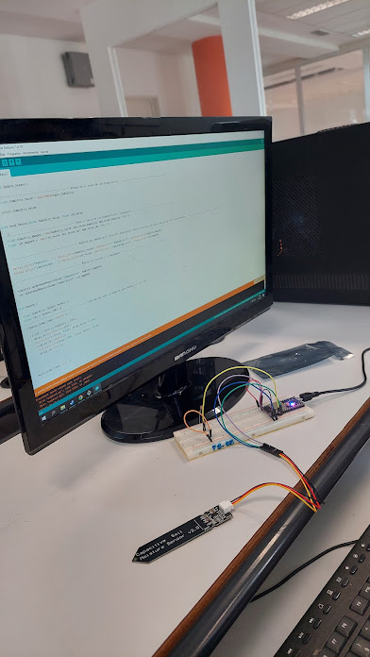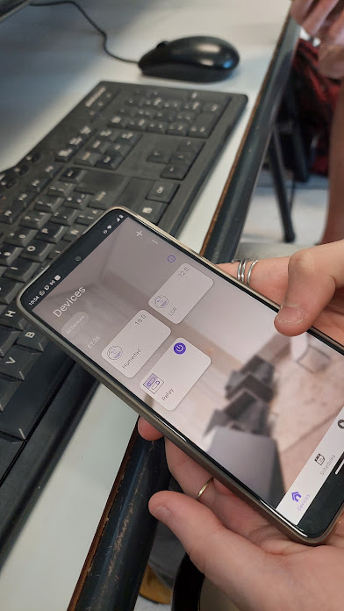

Parte del código realizado en la siguiente imagen:

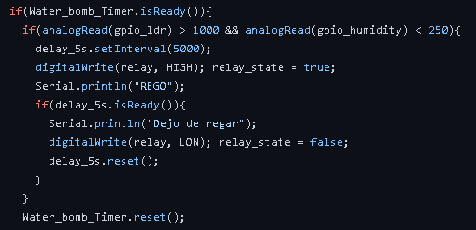

Posteriormente, se analizaron algunas dudas acerca de cómo alimentar eléctricamente YAKU, cuando los paneles solares y la batería no pudiesen brindar la cantidad necesaria de energía.

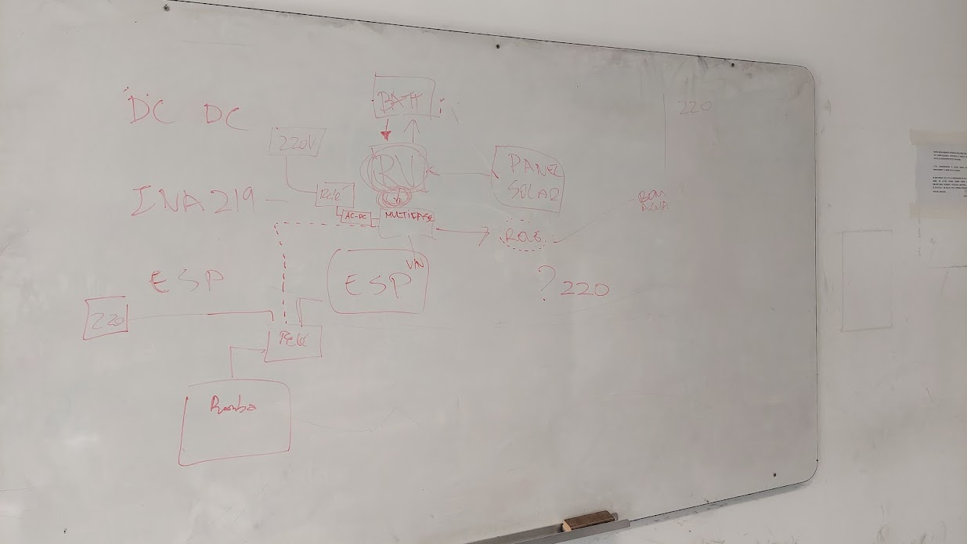

Evaluando cómo podríamos incorporar un rol suplente de la conexión a 220.

También, se realizó un modelo en Flask, para poder enviar los datos a la página web de YAKU. (Parte del código utilizado a continuación)

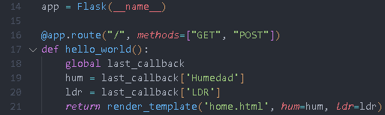

Más tarde, se terminó de unificar el código general de ESP32, faltando solo realizar unas últimas pruebas.

// Foto del código nuevo

Se tuvo nuevamente una reunión virtual terminando de afianzar posibles soluciones al problema de qué hacer cuando se acabe la energía de la batería y el panel solar. Se decidieron dos alternativas, una reutilizando una fuente ATX de computadora, y otra usando un trafo ac - dc.

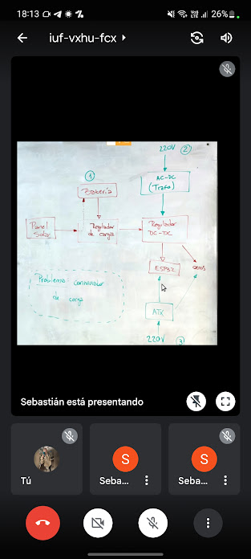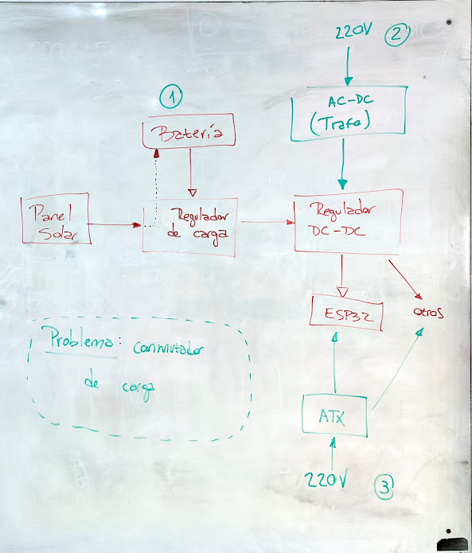

Se actualizó nuevamente el diagrama de bloques, agregando el relé, que antes no había sido plasmado, y que pensamos que era importante remarcar, ya que anteriormente no se notaba tan explícitamente como es que la bomba de agua se alimentaba.(Igualmente el relé es utilizado para demás partes, pero no creemos de total necesidad informar en el diagrama, ya que quedaría desprolijo)

